Подводим итоги

Завершается еще один «учебный год». Впереди прощальные выпускные балы, ожидание летних дней.

Подводя итоги последнего месяца, нужно отметить, что он был насыщен интересными и важными событиями. Воспитанники группы «Лукоморье» отличились особенно: Галимов Дамир получил диплом второй степени в районной научно -практической конференции «Эврика», Петрова Кристина и Костоусова Юля награждены дипломами победителей во всероссийском конкурсе детского творчества «Моя малая Родина».

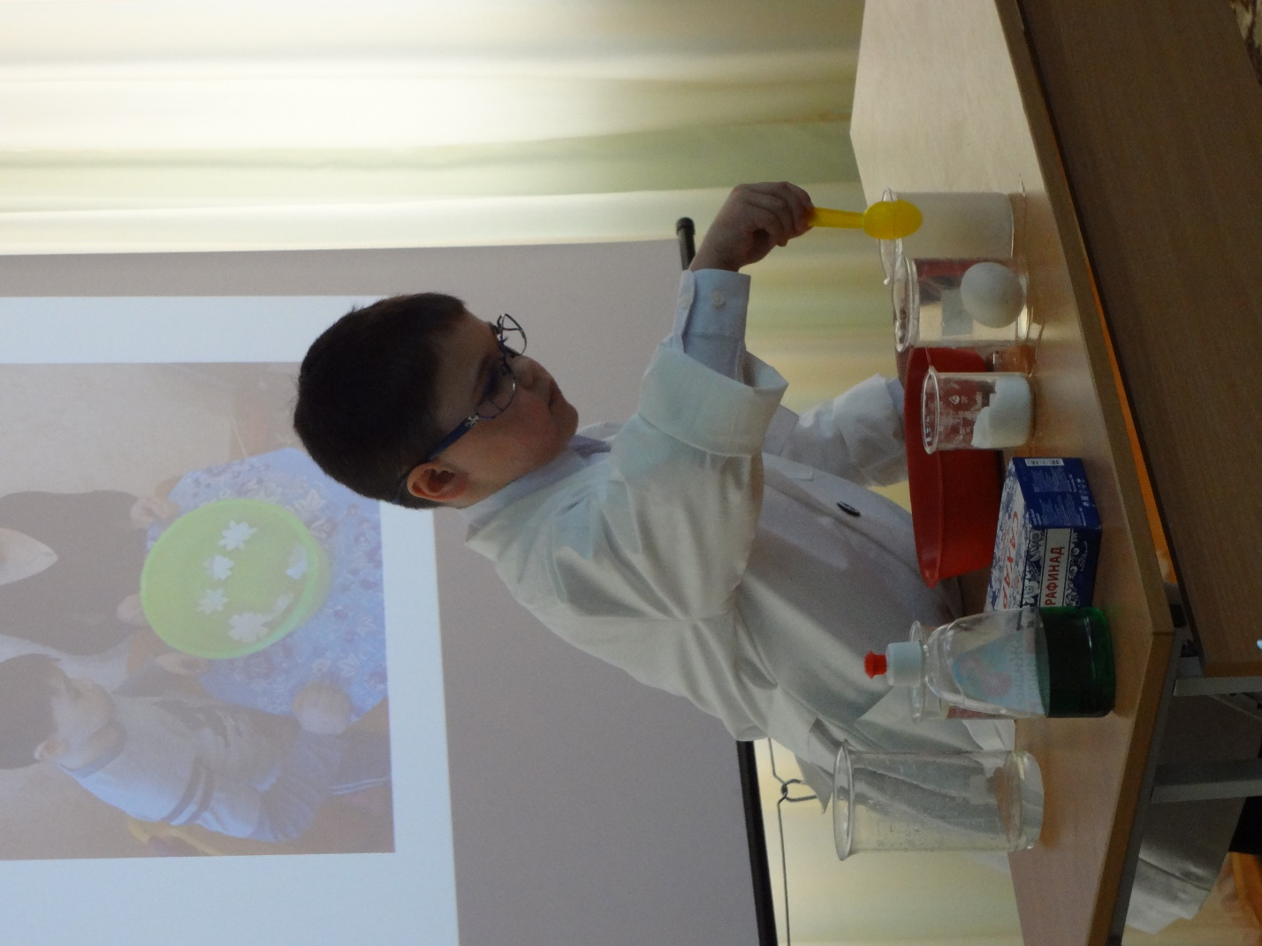

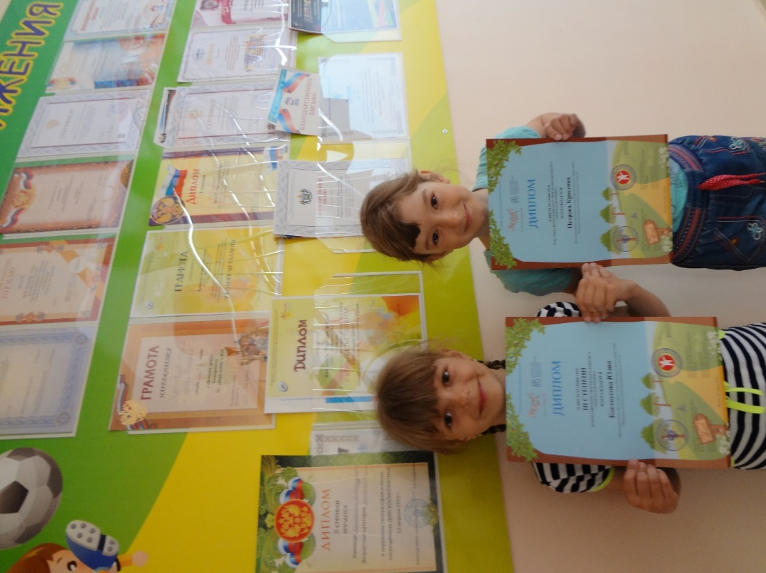

Педагог Шевелева Ю.С приняла участие в региональной методической выставке «Современная образовательная среда» , представив пособие «Радужная мозаика»

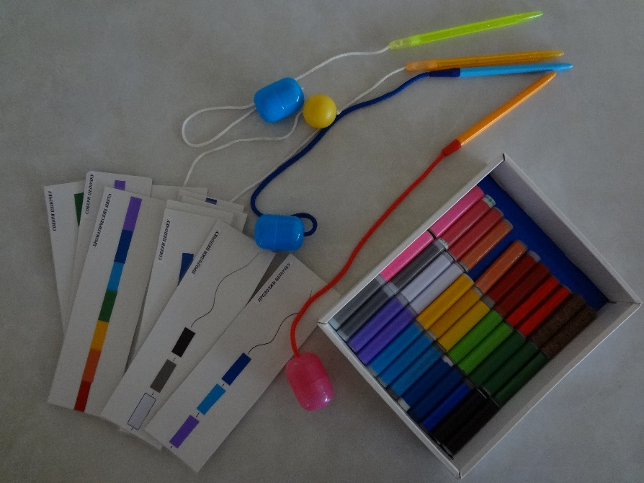

В детском саду прошел конкурс чтецов, посвященный Дню Победы.

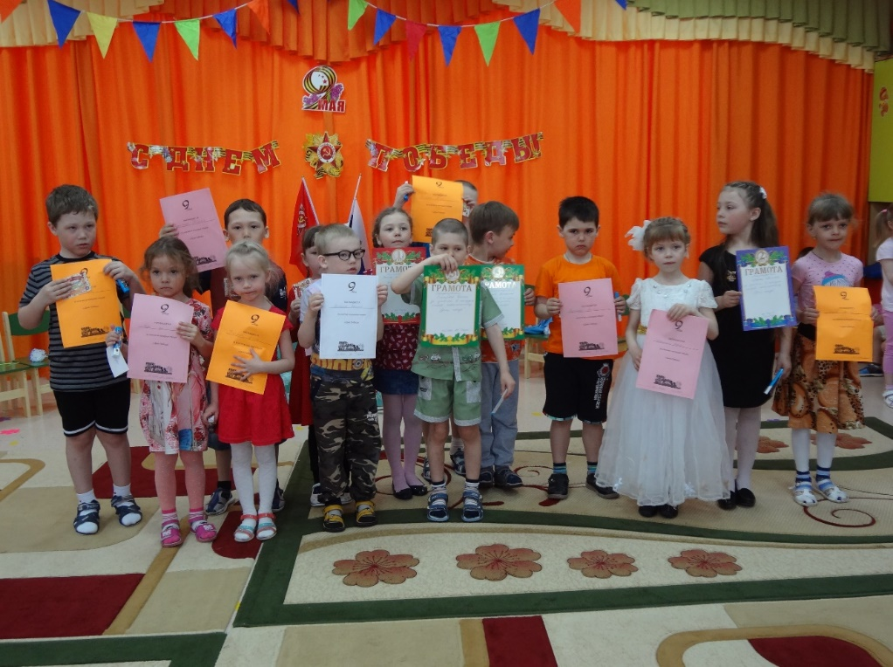

Воспитанница старшей группы «Звездочки», победительница этого конкурса Осина Алиса приняла участие в «Джалильских чтениях».

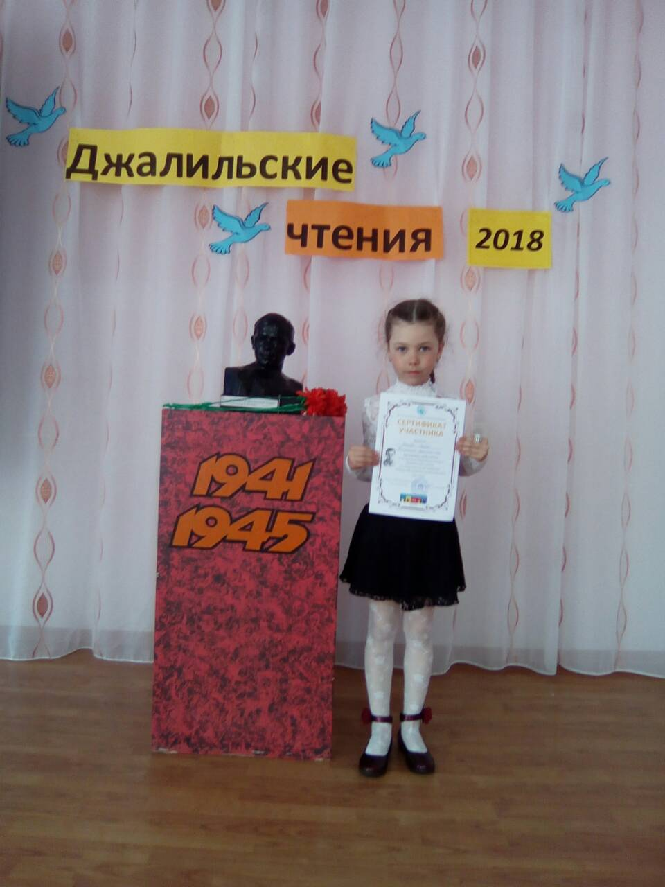

Сегодня в подготовительных группах идет активная подготовка к выпускному балу. А педагоги и родители украсили лестничные пролеты, группы для создания настроения праздника, радости, прощания с детским садом.

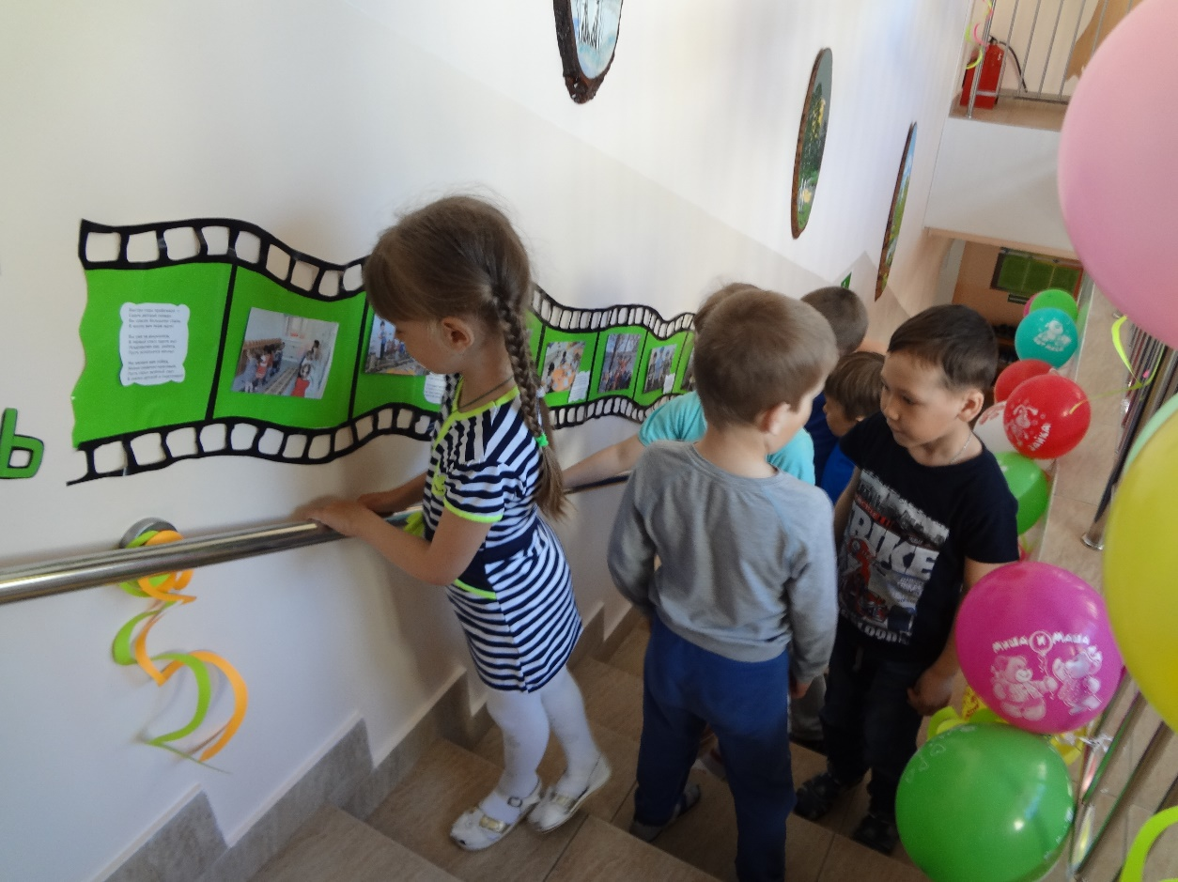

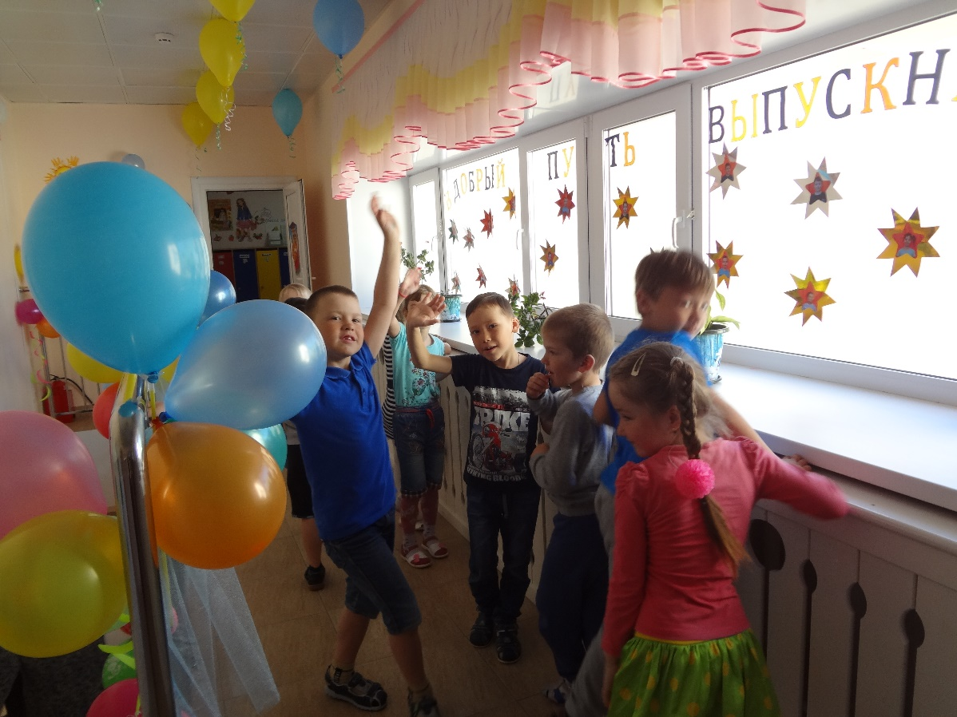

Заместитель директора по дошкольному образованию ГорбачеваЛ.И.